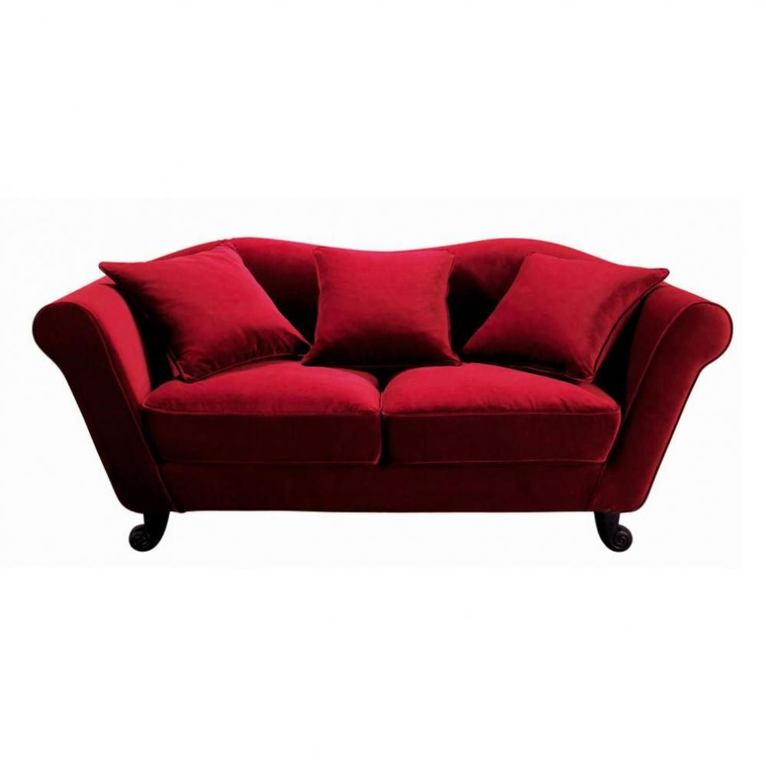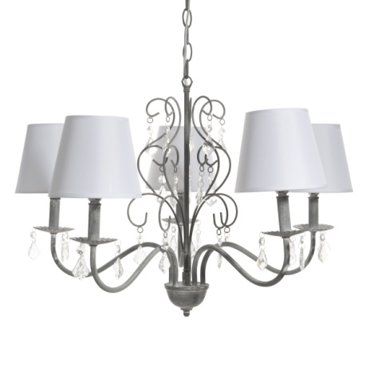

PLANCHE DECO REFERENCES SHOPPING CHIC & CONTEMPORAINE

suspension pour dessus de table à manger

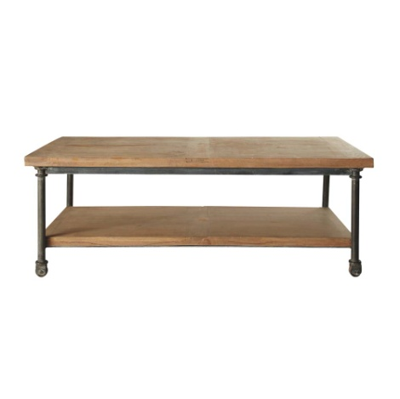

2 fauteuils capitonné en lin

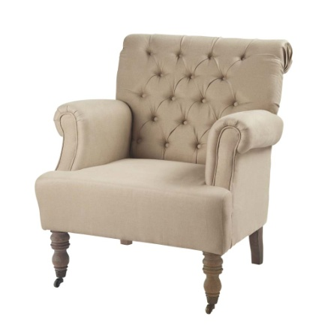 dimensions : H 82 x L 75 x P 83

Canapé 3 places rouge . Maison du monde

dimensions (en cm) : H 86 x L 205 x P 92

maison du monde

Table basse bois et métal finition vieillie.

Maison du monde : 299.00 euros

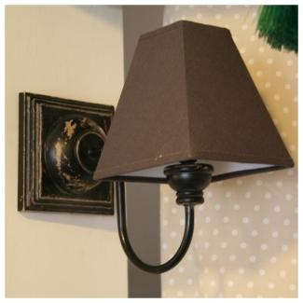 Dimensions (cm) : H 45 x L 135 x P 70

Applique murale en bois patiné brun

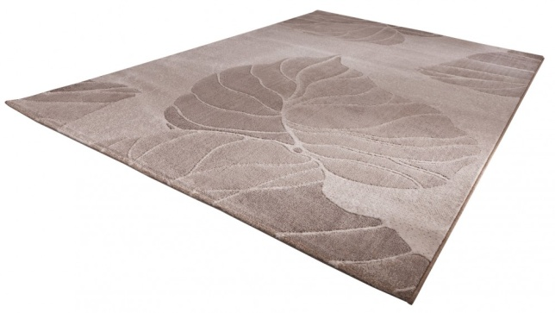 style gustavien

cosydeco.com : 41.14 euros

## http://www.maisonsdumonde.com/images/produits/FR/fr/taille_hd/13/18/49140281_1.jpghttp://www.maisonsdumonde.com/images/produits/FR/fr/taille_hd/15/39/129640_1.jpg tapis beige ivoire 160 x 120

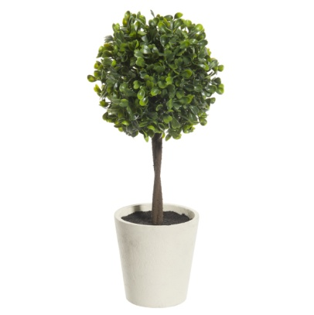 lampe à poser (exemple)

sur la cheminée

prix indicatif en atelier repose pied capitonné

plantes vertes

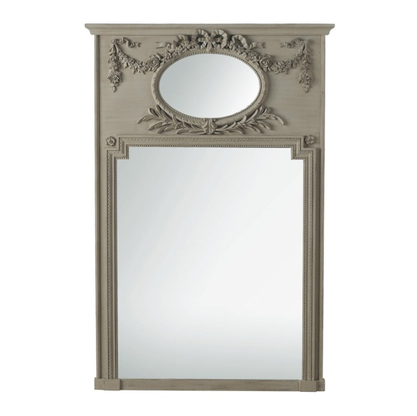Lot de coussins de couleurs 40 x 40 ou 50 x 50 toile toscane 96 x 66 cm

maison du monde maison du monde

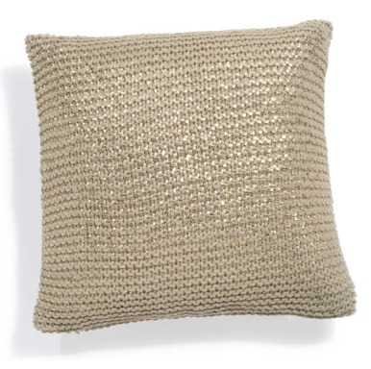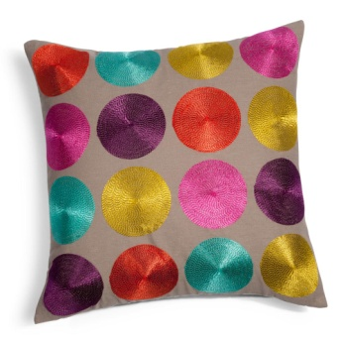 prix : 69.00 euros

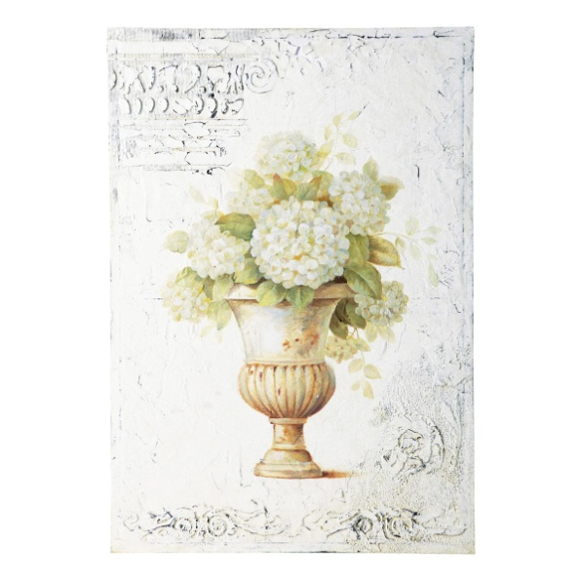

miroir mirano gris

A placer sur la cheminée

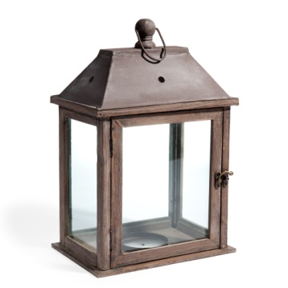

lanterne dimensions : 160 x 106 cm

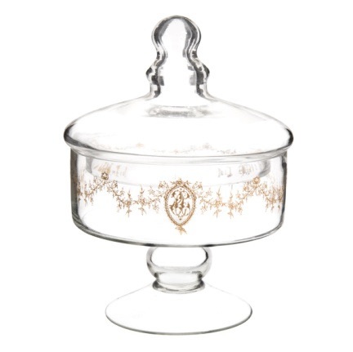 maison du monde : 249.00 euros

bonbonniere à poser sur la table du salon

et cadre photo

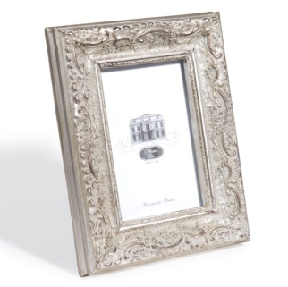

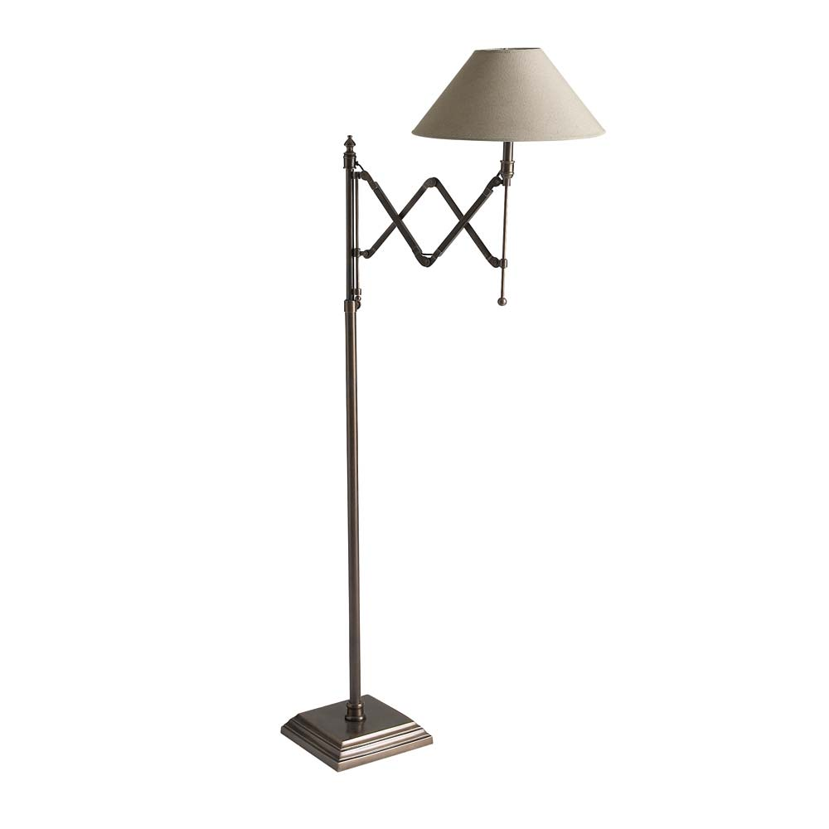 porte revue

dimensions : H 36 x L 41 x P 15

prix : 39.90 euros

maison du monde

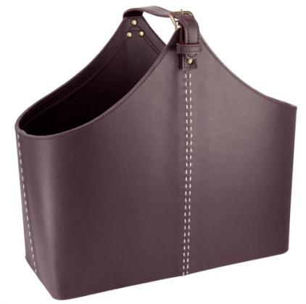

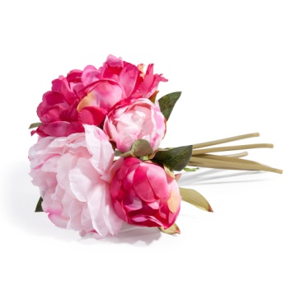

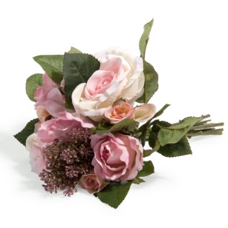

fleurs artificielles

 lampadaire Cologne

maison du monde : 159.00 euros

DéCOR’in Id & Conseils en décoration et agencement d’intérieur